Parcial

ALGORITMOS Y ESTRUCTURAS DE DATOS I

Docente: Gustavo Alfredo Garcia

Alumno: Tobias Guzzo

PARTE TEORICA
- Definición de variable (Respuesta breve)
RTA: Son espacio de memoria que se ocupan en la memoria volátil: RAM
Estas mismas se dividen en Variable y constante
variables (Son las que varían en el transcurso del código)

constantes (son las que se mantienen siempre igual en todo el código)

2) Que es el código fuente: (Solo una respuesta)
a. Código en lenguaje de maquina
b. Código en lenguaje de programación
c. Ninguna de las anteriores
RTA: La respuesta es la B que es el codigo en lenguaje de programación

3) ¿Qué tipos de estructuras conoce? Ejemplifique.
Las estructuras que conozco son:
If/ Else IF /Else/while/Dowhile
If: Es donde se evalúa si es verdadero o falso, si es verdadero se ejecuta si es falso no se ejecuta
Else: Ejecuta el código cuando la condición es falsa
Else If: Con este se pueden evaluar múltiples condiciones de forma en cascada pasando por el primer if y luego llendo al else if
For: Esto es un ciclo exacto que se utiliza cuando se quiere repetir x cantidad de veces, en este mismo se marca un inicio y un final
While: Esto es un ciclo inexacto que marca mientras se cumpla la condición del while se ejecutara constantemente el bloque, cuando es falsa sale del bloque
Dowhile: En este ciclo se ejecuta primero lo que esta dentro del bloque independiente de la condición, si la condición es verdadero se vuelve a ejecutar. Si la condición es falsa sale del bloque

PARTE PRACTICA

Resolver solo con Diagrama.

1)

Ingresar los datos de facturación de una empresa.
Número de factura Número de artículo
Cantidad vendida del articulo Precio unitario del articulo

- Las facturas a ingresar en total son 10. – Cada factura sólo tiene un número de artículo, - Existen dos artículos ( 1- $5000 y 2-$8000).

Se desea saber:
Facturación total.
Cuánto se facturo del artículo 1 y del 2.
Cuál es el artículo que más facturo.
Promedio de facturación.
Diagrama del primero
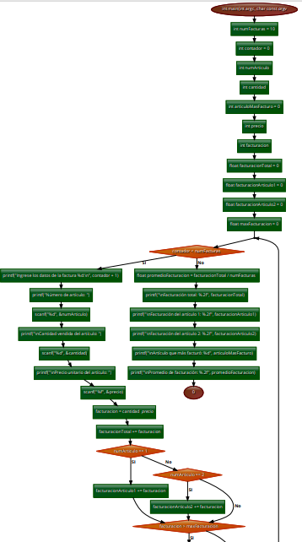
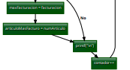

Codigo
#include <stdio.h>

int main(int argc, char const *argv[]) {

int numFacturas = 10;
int contador = 0;
int numArticulo;
int cantidad;
int articuloMasFacturo = 0;
int precio;
int facturacion;
float facturacionTotal = 0;
float facturacionArticulo1 = 0;
float facturacionArticulo2 = 0;
float maxFacturacion = 0;

while (contador < numFacturas) {
printf("Ingrese los datos de la factura %d:\n", contador + 1);

printf("Número de artículo: ");
scanf("%d", &numArticulo);

printf("\nCantidad vendida del artículo: ");
scanf("%d", &cantidad);

printf("\nPrecio unitario del artículo: ");
scanf("%f", &precio);

facturacion = cantidad * precio;
facturacionTotal += facturacion;

if (numArticulo == 1) {
facturacionArticulo1 += facturacion;
} else if (numArticulo == 2) {
facturacionArticulo2 += facturacion;
}

if (facturacion > maxFacturacion) {
maxFacturacion = facturacion;
articuloMasFacturo = numArticulo;
}

printf("\n");
contador++;
}

float promedioFacturacion = facturacionTotal / numFacturas;

printf("\nFacturación total: %.2f", facturacionTotal);
printf("\nFacturación del artículo 1: %.2f", facturacionArticulo1);
printf("\nFacturación del artículo 2: %.2f", facturacionArticulo2);
printf("\nArtículo que más facturó: %d", articuloMasFacturo);
printf("\nPromedio de facturación: %.2f", promedioFacturacion);

return 0;
}

2)

Ingresar 10 temperaturas que van entre -5 y +20. Se pide:
Mostrar la menor y la mayor.
Cuantas están entre 0 y 5.

Diagrama:
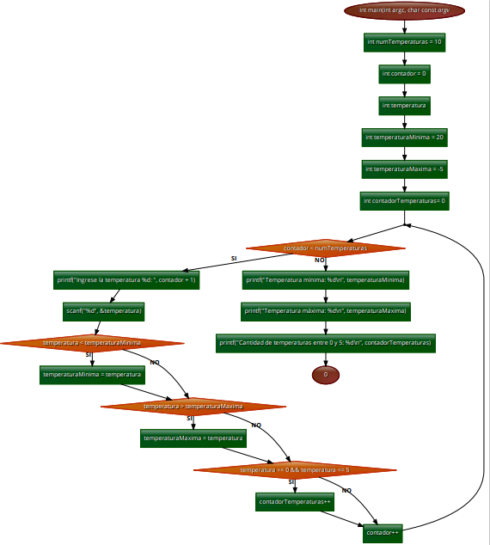

Codigo:

#include <stdio.h>

int main(int argc, char const *argv[]) {
int numTemperaturas = 10;
int contador = 0;
int temperatura;
int temperaturaMinima = 20;
int temperaturaMaxima = -5;
int contadorTemperaturas = 0;

while (contador < numTemperaturas) {
printf("Ingrese la temperatura %d: ", contador + 1);
scanf("%d", &temperatura);

if (temperatura < temperaturaMinima) {
temperaturaMinima = temperatura;
}

if (temperatura > temperaturaMaxima) {
temperaturaMaxima = temperatura;
}

if (temperatura >= 0 && temperatura <= 5) {
contadorTemperaturas++;
}

contador++;
}

printf("Temperatura mínima: %d\n", temperaturaMinima);
printf("Temperatura máxima: %d\n", temperaturaMaxima);
printf("Cantidad de temperaturas entre 0 y 5: %d\n", contadorTemperaturas);

return 0;
}

